Trò chơi: Vượt chướng ngại vật
Trò chơi này sẽ giúp bé vận động phối hợp liên hoàn các bộ phận của cơ thể.
Chuẩn bị: Các chướng ngại vật như tấm đệm, thùng carton, các vòng tròn nhựa..
Cách chơi:
Mẹ sẽ làm trọng tài. Bố và con sẽ cùng nhau vượt qua các chướng ngại vật như bò qua những tấm đệm, bò xung quanh hoặc vào trong các hộp các-tông, bò qua chân bàn ghế, nhảy qua các vòng tròn nhựa… Bố lưu ý vượt thật chậm để nhường bé thắng, còn mẹ sẽ đứng ngoài cổ vũ cho cả hai bố con.
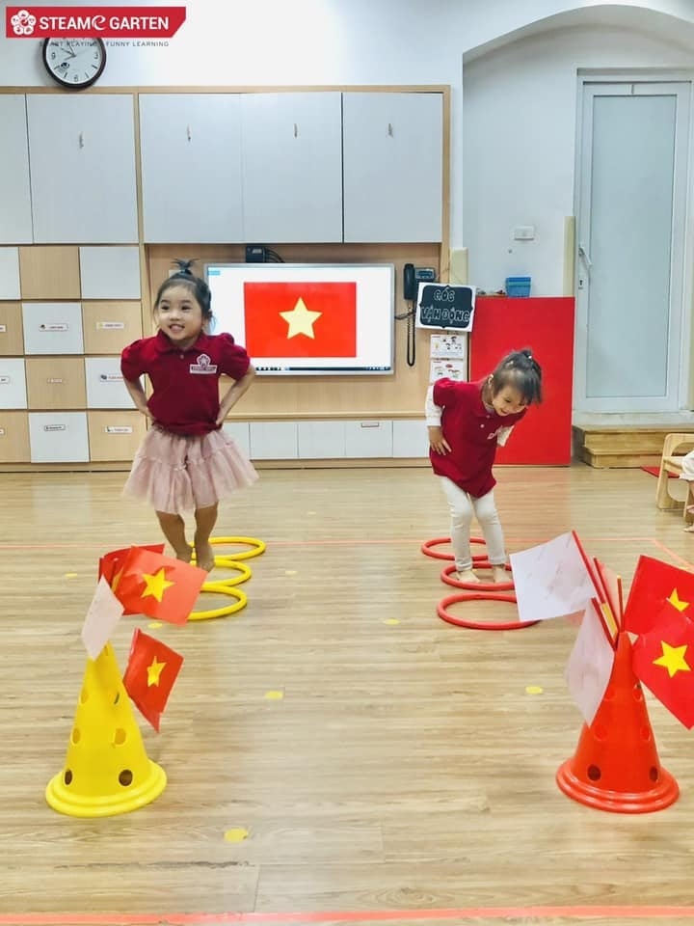
Vượt chướng ngại vật giúp bé vận động phối hợp liên hoàn các bộ phận của cơ thể

